数字图像处理实验报告

**实验项目名称: 图像的变换（1）**

**姓名: myp 学号 20201202075 班级20级计科一班**

**提交时间: 2023.3.24**

********************************************************************************************

**（一）实验目的**

1、了解图像的傅里叶变换、余弦变换等原理；

2、掌握图像傅里叶变换、余弦变换的Matlab编程。

**（二）实验内容和实验原理**

1、编程实现图像的傅里叶变换及逆变换；

2、编程实现图像的余弦变换及逆变换；

**（三）实验步骤**

1、傅里叶变换、余弦变换的理解与原理

离散傅里叶变换的基本公式如公式1所示



实际上，傅里叶变换建立了一种时域到频域之间的联系，它认为任何函数可以通过不同周期的正弦函数叠加表示得到，从而将函数表示变换为频域分布函数。具体推导结合了欧拉公式，从而得到了时域函数转换为频域函数的公式。

余弦变换的基本公式如下：



余弦变换简化了傅里叶变换，避免了复数运算造成的复杂度大的问题，公式的推导结合了一些数学理论，从而将傅里叶变换的形式进行了简化。

2、傅里叶变换处理图像结果

代码：

t=imread(' D:\MATLAB\实验素材\slena.jpg ');

t = rgb2gray(t);

imshow(t)

t1 = dct2(t);

figure,imshow(log(abs(t1)+1),[0,10]);

t2 = fftshift(t1);

figure,imshow(log(abs(t2)+1),[0,10]);

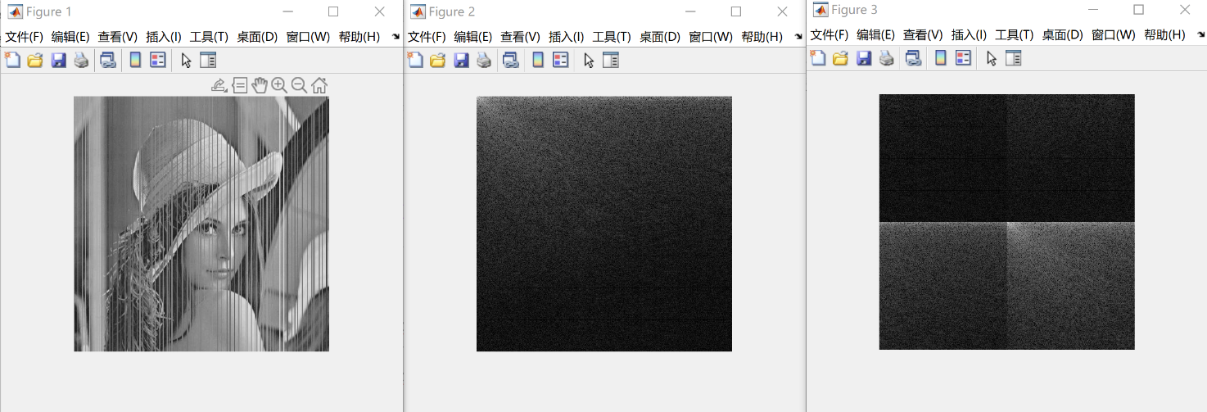

图 1 傅里叶变换处理结果、

3、余弦变换处理图像结果

代码：

t=imread('tzz.jpeg');

t = rgb2gray(t);

imshow(t)

t1 = dct2(t);

figure,imshow(log(abs(t1)+1),[0,10]);

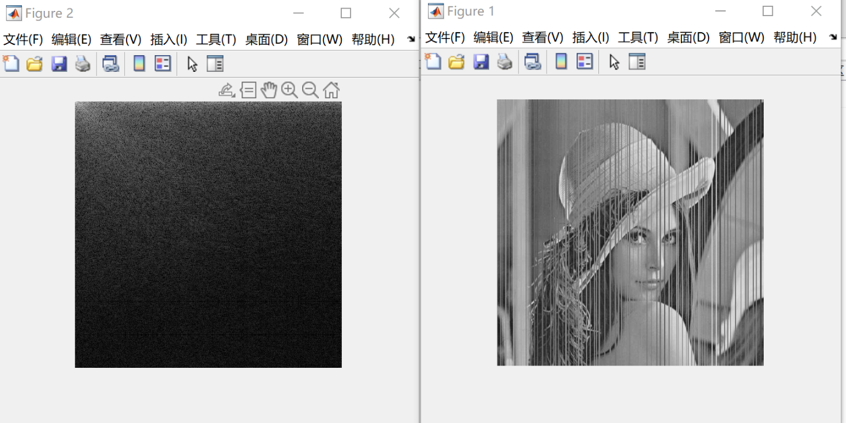

图 2 DCT变换处理结果

4、结果性质分析

综合图1，图2的结果可以看出，傅里叶变换频谱图出现四角更亮的特性，原因在于绝大多数信息集中于低频区。而余弦变换具有更强的这一性质，频谱图出现左上角更亮，表明其低频区域更多位于左上角，存在更少的亮点表现了它更好的压缩能力。

**四、实验心得体会**

## 实验过程中，通过查阅相关资料，对于傅里叶变换和余弦变换的含义有了更深的理解。其中，一个博主的比喻令我印象深刻，“你眼中看似落叶纷飞变化无常的世界，实际只是躺在上帝怀中一份早已谱好的乐章”，实际上，时域的各种变换都可以来源于频域各种因素的叠加，自然界绝大多数事情的分布都更为接近正态分布，每个事情发生的可能叠加到了一起使可能成为了现实。傅里叶变换表明了时域和频域之间的联系，通过公式，将时域转变为了频域，将乐曲转变为了乐章，将无序的现实，近似为了有序的，有规律的叠加。